題材『謎解き（リアル脱出ゲーム×謎解きバトルtore）の要素を取り入れた

お化け屋敷）

暗号機（４つの暗号機を解読し、ハンターから脱出せよ）

＜問題としてあげたいテーマ＞

１．空欄穴埋め問題（例：ち〇と〇　答え：り、〇じゃ〇　答え：く）

（〇んさ〇っか　答え7：けなどなど）

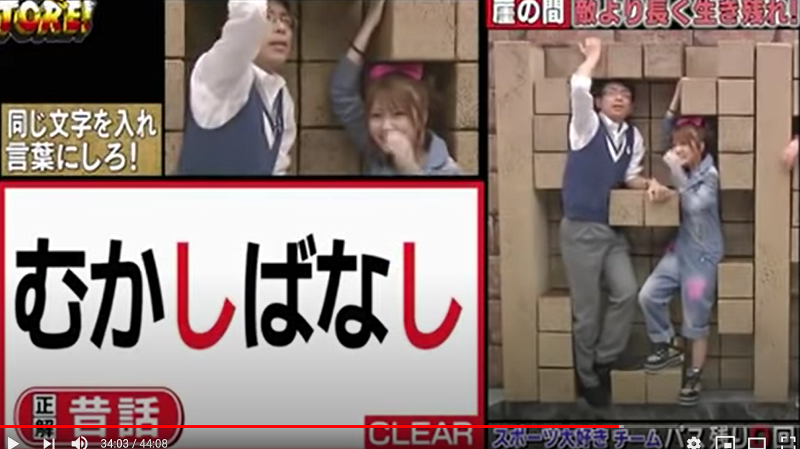

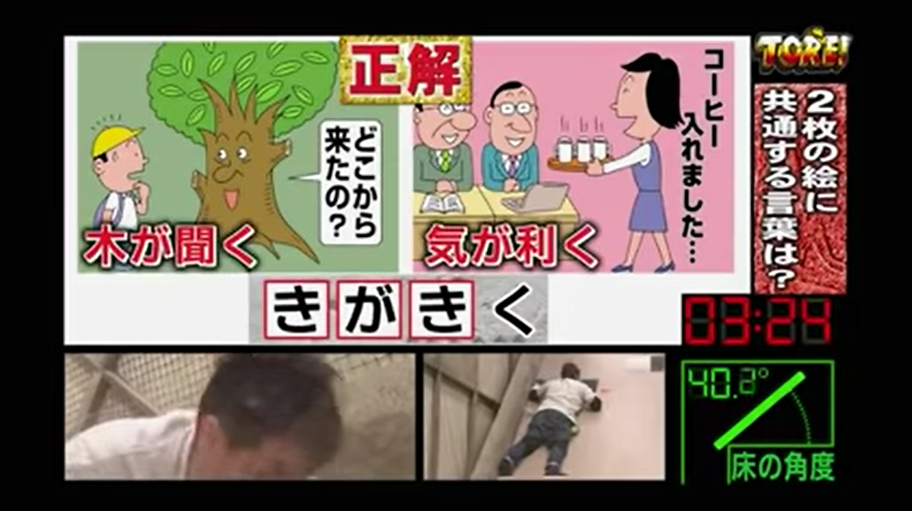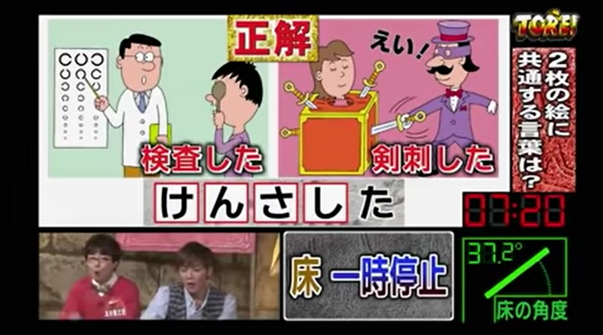２．２枚の絵に共通する絵は？

3.着テル（メインイベント）

４．